产品概述

此产品具有4个全彩 WS2812 RGB LED组成。通过单片机，可以单独控制每个LED。通过混合不同量的红，绿，蓝，调整其亮度和创造任何颜色。此款产品数据接口采用防插反插头，接口两侧分别有字母“D”代表信号类型为数字信号，和 “RGB”标识代表模块类型，特设4颗M3固定安装孔，调节方向与固定方便易用，美观大方。

规格参数

工作电压 ：5v
尺寸大小： 40mm x 25mm
重量大小：5g
信号类型：数字输入
引脚定义

OUT：级联引脚
DIN：信号引脚
-：电源地
+：电源正极

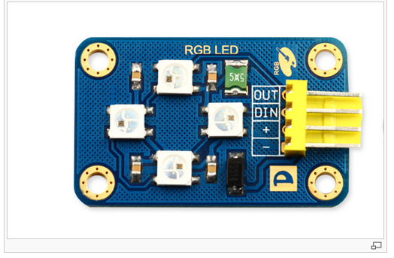

使用方法

工作原理
产品由 4 个全彩 WS2812 RGB LED 组成，WS2812是一个集控制电路与发光电路于一体的智能外控LED光源。其外型与一个 5050 LED 灯珠相同，每个元件即为一个像素点。像素点内部包含了智能数字接口数据锁存信号整形放大驱动电路，还包含有高精度的内部振荡器和12V高压可编程定电流控制部分，有效保证了像素点光的颜色高度一致。数据协议采用单线归零码的通讯方式，像素点在上电复位以后，DIN端接受从控制器传输过来的数据，首先送过来的24bit数据被第一个像素点提取后，送到像素点内部的数据锁存器，剩余的数据经过内部整形处理电路整形放大后通过DO端口开始转发输出给下一个级联的像素点，每经过一个像素点的传输，信号减少24bit。像素点采用自动整形转发技术，使得该像素点的级联个数不受信号传送的限制，仅仅受限信号传输速度要求。LED具有低电压驱动，环保节能，亮度高，散射角度大，一致性好，超低功率，超长寿命等优点。将控制电路集成于LED上面，电路变得更加简单，体积小，安装更加简便。

编程原理

硬件连接图

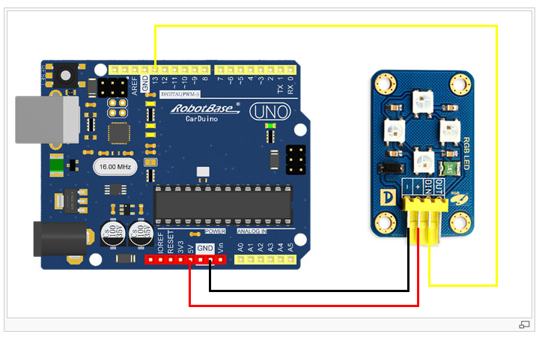

例子程序
在程序上传前需要点此下载库文件，放到 Arduino 软件安装目录下的 libraries 文件夹下，否则会出现编译不成功问题。
#include "Makeblock.h"
#include <SoftwareSerial.h>
#include <Wire.h>
MeRGBLed led(PORT_3);
int ledCount = 4;
float j,f,k;
void setup()
{
led.setNumber(ledCount);
}
void loop(){
color_loop();
}
void color_loop()
{
for (uint8_t t = 0; t < ledCount; t++)
{
uint8_t red = 64*(1+sin(t/2.0 + j/4.0 ));
uint8_t green = 64*(1+sin(t/1.0 + f/9.0 + 2.1));
uint8_t blue = 64*(1+sin(t/3.0 + k/14.0 + 4.2));
led.setColorAt(t, red,green,blue);
}
led.show();
j+=random(1,6)/6.0;
f+=random(1,6)/6.0;
k+=random(1,6)/6.0;
}

实验效果
将上述例程复制到 Arduino IDE 中，上传无误的情况下，正确连接模块 LED 交替发出七彩光。

